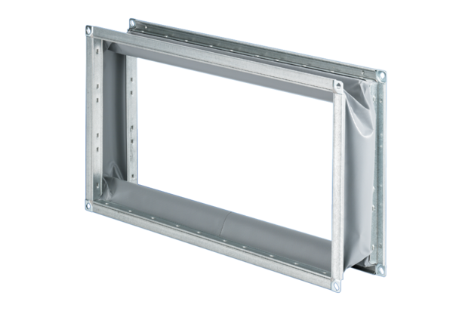Złączka elastyczna ELP 28Opakowanie jednostkowe: 1 sztukaAsortyment: D
Numer artykułu: 0092.0127Producent: MAICO

